PROGRé – Livraison 1.6.6I
Du 25/02/2015

Sommaire

1 ANOMALIES 3
1.1 SESAM #135168 : Transfert vers GFC impossible 3
1.1.1 Description de la solution 3
1.1.2 Impacts 4
2 EVOLUTIONS 5
3 IMPACT GENERAL SUR LES POSTES CLIENTS 5

Cette livraison contient un ensemble de correctifs sur la version 1.6.6, suite aux retours des académies. Il s’agit des points suivants :

ANOMALIES

SESAM #135168 : Transfert vers GFC impossible

Description de la solution

- Rappel de la demande :
« Dans le cas d'une numérotation non continue des factures (remise à zéro lors de la clôture), une créance non réglée de 2014 empêche la réception de la facture 2015 portant le même numéro (message : référence déjà existante). Cette situation risque de se reproduire. »

- Solution apportée :
Le problème remonté est dû à la numérotation annuelle des factures utilisée par les GRETA concernés, GFC n’acceptant pas que deux factures d’exercices différents portent le même numéro. La solution à court terme est donc de passer en numérotation continue.
Des corrections ont été apportées au traitement d’envoi GFC, afin de permettre ce changement de mode de numérotation sans risque de perturbation, notamment en cas d’annulation d’un envoi.

Noter une modification sur l’écran d’envoi GFC :
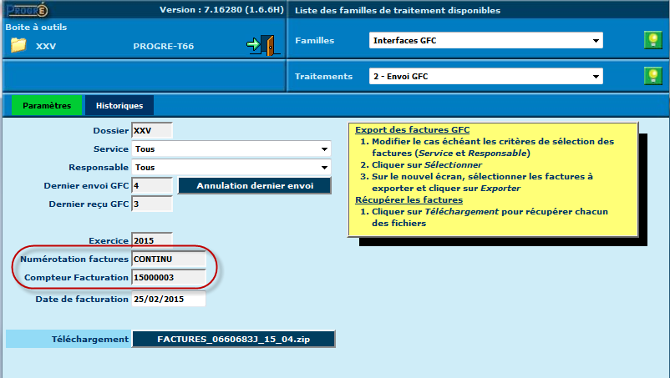

Ont été ajoutés deux informations :
- Type de numérotation des factures
- Compteur facturation : le dernier numéro de facture attribué. Les nouvelles factures générées par l’envoi seront incrémentées à partir de ce numéro.

Impacts

- Procédure
Pour les GRETA concernés, la procédure de changement est la suivante, après mise en place de la version :
- S’assurer qu’on n’a pas de transfert GFC en cours
- Passer un script de nettoyage des traces de réservation des numéros de factures dans la table X80. Nous pourrons, selon le cas, fournir un script spécifique qui ne traite qu’un seul GRETA, une liste de GRETA, ou bien tous les GRETA de l’académie.
- Modifier l’option de numérotation dans la table SDG
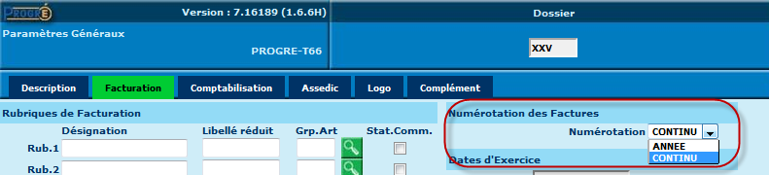
- Créer une ligne dans la table SWS, code ‘FACT’, service ‘TOUS’, année 0, semaine 0 afin d’initialiser la nouvelle numérotation : 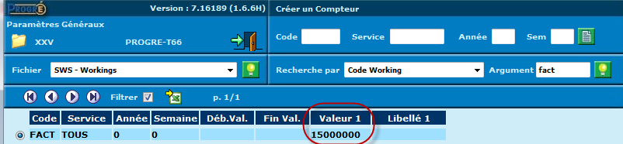
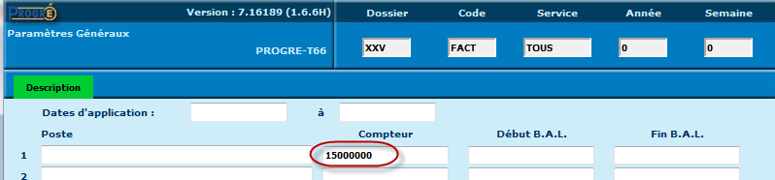
Le champ ‘Compteur’ de la première ligne doit contenir le prochain n° de facture à établir dans la nouvelle série moins un. Par exemple si on veut démarrer à 1 on mettra 0, si on veut démarrer à 150001, on mettra 150000. Noter que si on a déjà commencé à créer des factures pour 2015 en mode annuel, il faudra choisir un numéro qui permette de continuer la numérotation au-dessus du dernier numéro de facture attribué sur 2015.

EVOLUTIONS

Sans objet

IMPACT GENERAL SUR LES POSTES CLIENTS

Veiller à vider le cache des navigateurs avant utilisation de cette nouvelle version.

